MIKULÁŠSKÝ DEN
V pátek 5. prosince 2025 v naší škole.
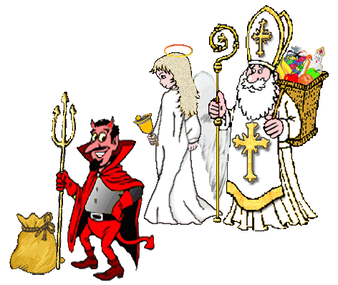
S sebou: psací potřeby, pastelky a hlavně dobrou náladu .
Možná přijde na návštěvu Mikuláš
s andělem a čertem.

